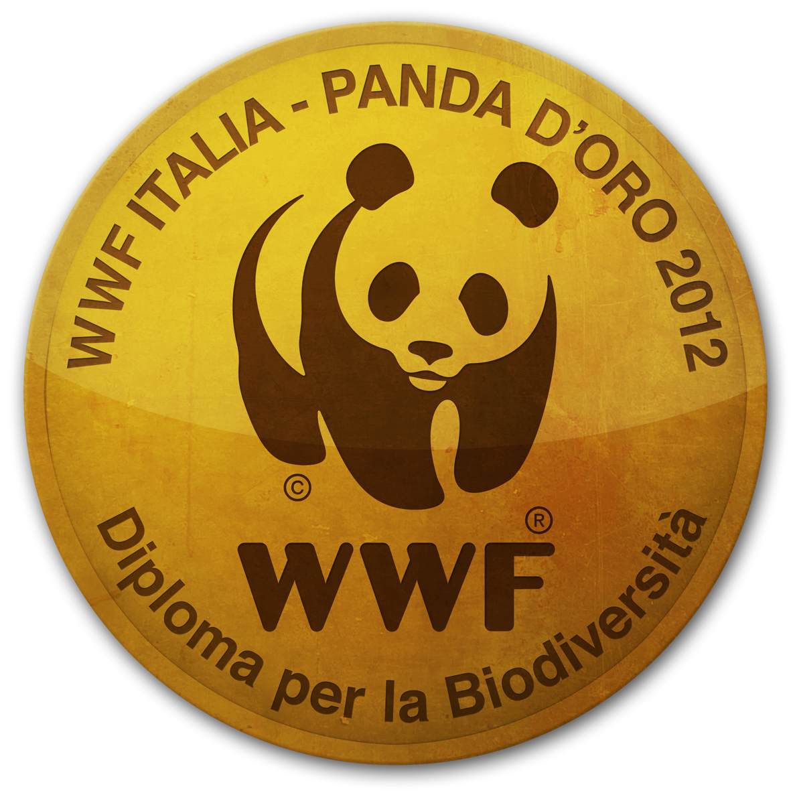
PANDA D’ORO 2012

PANDA D’ORO 2012 Per la conservazione dell’Ecoregione Alpi
SCHEDA RACCOLTA DATI PROGETTI PER CANDIDATURE

ENTE TITOLARE DEL PROGETTO

____________________________________________________________________________________________

ALTRI ENTI COINVOLTI NEL PROGETTO - PARTNER

AREE NATURALI PROTETTE (statali e regionali) : ___________________________________________

____________________________________________________________________________________________

ENTI STATALI (Ministeri, etc.): __________________________________________________________________
ENTI LOCALI (Regioni, Province, Comuni, Comunità Montane, etc.): ____________________________
____________________________________________________________________________________________
ENTI PRIVATI (Aziende, Associazioni di categoria, ONLUS, etc.): ________________________________
____________________________________________________________________________________________

CATEGORIA DEL PROGETTO (una sola categoria per progetto)
- 1. Conservazione della biodiversità nell’Ecoregione Alpi: progetti dedicati alla conservazione di specie ed habitat dell’Ecoregione Alpi, in particolare se ricadenti in una delle aree prioritarie presenti nel territorio italiano.

- 2. Reti ecologiche e riduzione del consumo del suolo: progetti dedicati alla creazione di reti ecologiche sul territorio, alla riduzione della frammentazione degli habitat, ed alla riduzione del consumo irreversibile del suolo

- 3. I grandi carnivori delle Alpi: progetti di educazione ambientale, informazione e sensibilizzazione volte a ridurre la conflittualità delle popolazioni locali verso i grandi carnivori (Orso, Lupo, Lince).

- 4. Gestione sostenibile dell’acqua: progetti di conservazione degli habitat di acqua dolce delle Alpi e di gestione ed utilizzo sostenibile delle risorse idriche.

- 5. Turismo responsabile nelle Alpi: progetti e le attività che hanno contribuito maggiormente alla promozione di un turismo sostenibile nelle Alpi.

SINTESI DEL PROGETTO
- Titolo del Progetto: ____________________________________________________________________________________________________________________________________________________________________________________
- Specie e/o habitat interessati dal progetto: __________________________________________________
__________________________________________________________________________________________
3. Nome, indirizzo, telefono, e-mail del responsabile del progetto: _____________________________________________________________________________________________

4. Periodo di attuazione: anno inizio progetto _________________ anno termine progetto _________________
5. Obiettivo operativo del progetto (indicare gli obiettivi concreti di tutela e valorizzazione sostenibile della biodiversità alpina):
____________________________________________________________________________________________________________________________________________________________________________________________________________________________________________________________________________________________________________________________________________________________________________________________________________________________________________________________________________________________________________________________________________________________________________________

AZIONI E MATERIALI PRODOTTI CON IL PROGETTO

 □  RINATURAZIONE - MIGLIORAMENTO HABITAT  □  INSTALLAZIONI – STRUTTURE  □  RAPPORTO  □ DEPLIANT         □  AUDIOVISIVI   □ MOSTRA DIDATTICA  □  PUBBLICAZIONE SCIENTIFICA □ PUBBLICAZIONE DIVULGATIVA  □ ADESIVO
 □ PAGINE WEB - CD ROOM

 □  ALTRO _________________________________________________________________________________________

FINANZIAMENTI ATTIVATI PER IL PROGETTO

□ RISORSE PROPRIE DELL'ENTE TITOLARE   □ FINANZIAMENTO MINISTERO AMBIENTE   
□ LIFE + □ FONDI COOPERAZIONE UE          
□  FINANZIAMENTO REGIONE □  FINANZIAMENTO PROVINCIA
□ ALTRO ENTE PUBBLICO    □ FONDI STRUTTURALI UNIONE EUROPEA
□ ENTE PRIVATO O AZIENDA □ FONDAZIONE  
  □ FINANZIAMENTO ASSOCIAZIONE AMBIENTALISTA
□ FONDI PROGRAMMA SVILUPPO RURALE
 □ ALTRO_________________________________________________________________________________________

Informazioni utili per la valutazione del progetto (allegare anche tutti i materiali disponibili che si ritengono utili per una migliore descrizione e valutazione degli obiettivi perseguiti e raggiunti dal progetto):
___________________________________________________________________________________________________________________________________________________________________________________________________________________________________________________________________________________________________________________________________________________________________________________________________________________________________________________________________________________________________________________________________________________________________________________________________________________________________________________________________________________________________________________________________________________________________________________________________________________________________________________________________________________________________________________________________________________________________________________________________________________________________________________________________________________________________________________________________________________________________________________________________________________________________________________________________________________________________________________________________________________________________________________________________________________________________________________________________________________________________________________________________________________________________________________________________________________________________________________________________________________________________________________________________________________________________________________________________________________________________________________________________________________________________________________________________________________________________________________________________________________________________________________________________________________________________________________________________________________________________________________________________________________________________________________________________________________________________________________________________________________________________________________________________________________________________________________________________________________________________________________________________________________________________________________________________________________________________________________________________________________________________________________________________________________________________________________________________________________________________________________________________________________________________________________________________________________________________________________________________________________________________________________________________________________________________________________________________________________________________________________________________________________________________________________________________________________________________________________________________________________________________________________________________________________________________________________________________________________________________________________________________________________________________________________________________________________________________________________________________________________________________________________________________________________________________________________________________________________________________________________________________________________________________________________________________________________________________

Parte riservata alla segreteria del WWF Italia ”Diploma Panda d'ORO 2012"
Data di ricezione: ________________ Numero e codice progetto: __________________

NOTE:
- Compilare una scheda per ogni singolo progetto candidato;
- Possono essere presentati solo progetti completati entro il 30 giugno 2012;
- Allegare, quando disponibile, copia dei materiali prodotti con il progetto.

INVIARE LE SCHEDE E RELATIVI MATERIALI CON RACCOMANDATA
AL SEGUENTE INDIRIZZO:

WWF ITALIA - ONLUS,
Via Po 25/c, 00198 Roma

Oggetto: Panda d'Oro 2012

Per informazioni:
Dr. Rosa Clarino, Tel. 06.84497329 (lun –ven, h.14.00-18.00) r.clarino@wwf.it

